عنوان الدرس : مادة الوراثة DNA
أهداف الدرس :
1) تتعرف أجزاء جزيء DNA وتركيبه

اولاً : الحمض النووي DNA :
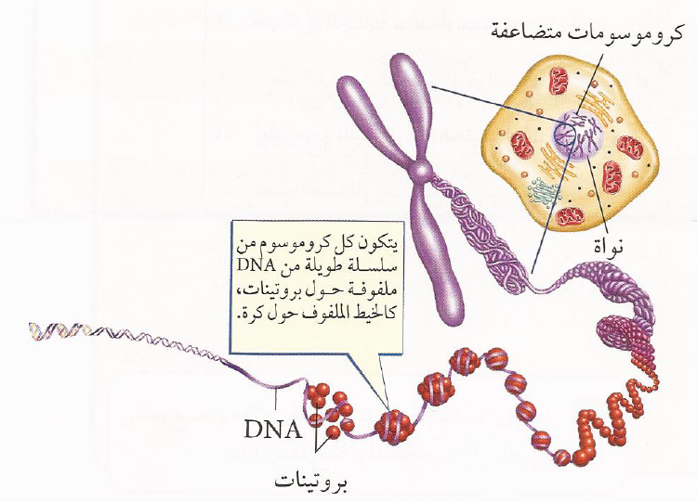

تعريف الحمض النووي DNA :

هو الحمض النووي الرايبوزي منقوص الاكسجين الذي
يحمل المادة الوراثية .

تركيبه :
يتركب من سلسلتين وكل سلسله تتركب من وحدات مكررة
تسمى نيكليوتيدات وكل نيو كليوتيد يتكون من :
1) سكر خماسي الكربون منقوص الاكسجين .
2) مجموعة فوسفات .
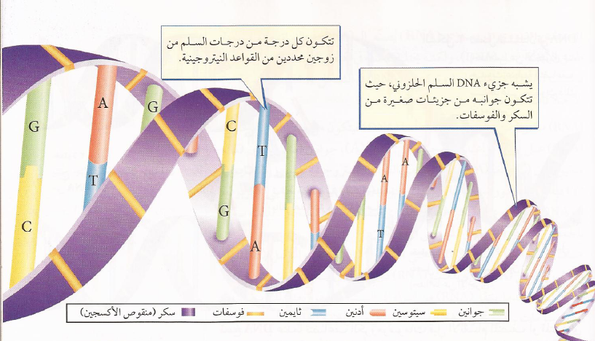
3) قواعد نيتروجينية .
القواعد النيتروجينية | رمزها
الادنين | A
الجوانين | G
السايتوسين | C
الثايمين | T

وفي هذه القواعد يرتبط (الجوانين G) مع السايتوسين C.بروابط هيدروجينية ثلاثية أما الثايمين T فيرتبط مع الأدينين A بروابط هيدروجينية ثنائية .

